Soit une matrice d’entiers compris entre un minimum a et un maximum b de taille donnée par deux entiers l (largeur) et h (hauteur) :

Exemple :
a = 1 et b = 4 ; l = 3 et h = 3

On affecte à chaque entier un Point, étant caractérisé par un nom X, des coordonnées { x ; y }, un poids entrant p :

A1 { 0 ; 0 } (p=1) A2 { 0 ; 1 } (p=2) A3 { 0 ; 2 } (p=1)
B1 { 1 ; 0 } (p=4) B2 { 1 ; 1 } (p=3) B3 { 1 ; 2 } (p=2)
C1 { 2 ; 0 } (p=1) C2 { 2 ; 1 } (p=4) C3 { 2 ; 2 } (p=3)

On peut schématiser cette matrice par le graphe suivant :
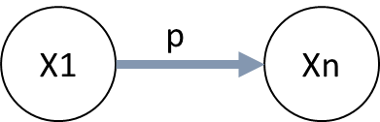
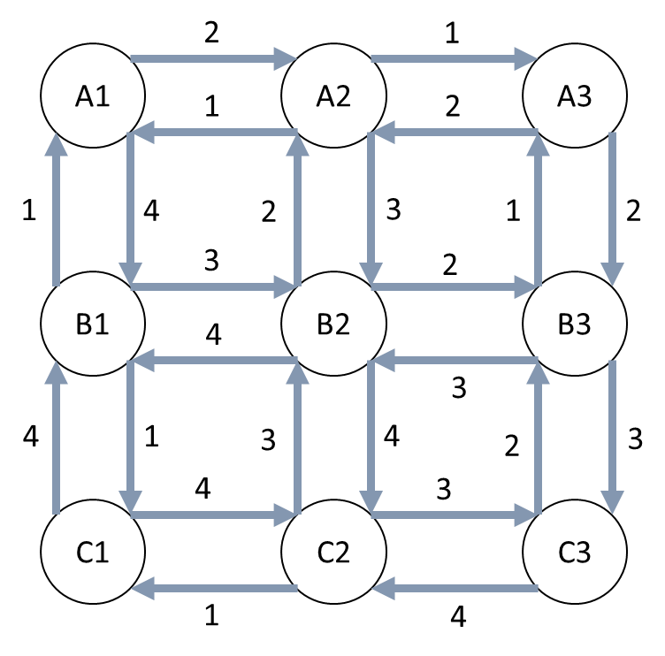

Le but est d’utiliser l’algorithme de Dijkstra pour déterminer le chemin le plus court entre un point Y et Z.

Application :

Prenons : Y = A1 et Z = C3

On obtient le parcours suivant : A1 -> A2 -> A3 -> B3 -> C3
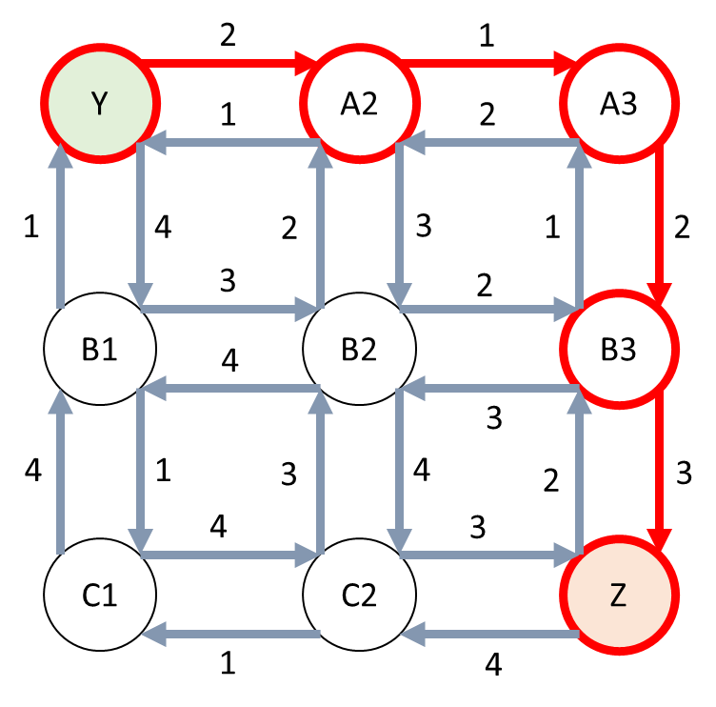

On obtient le résultat final suivant sur notre matrice de départ :

